17.06 środa
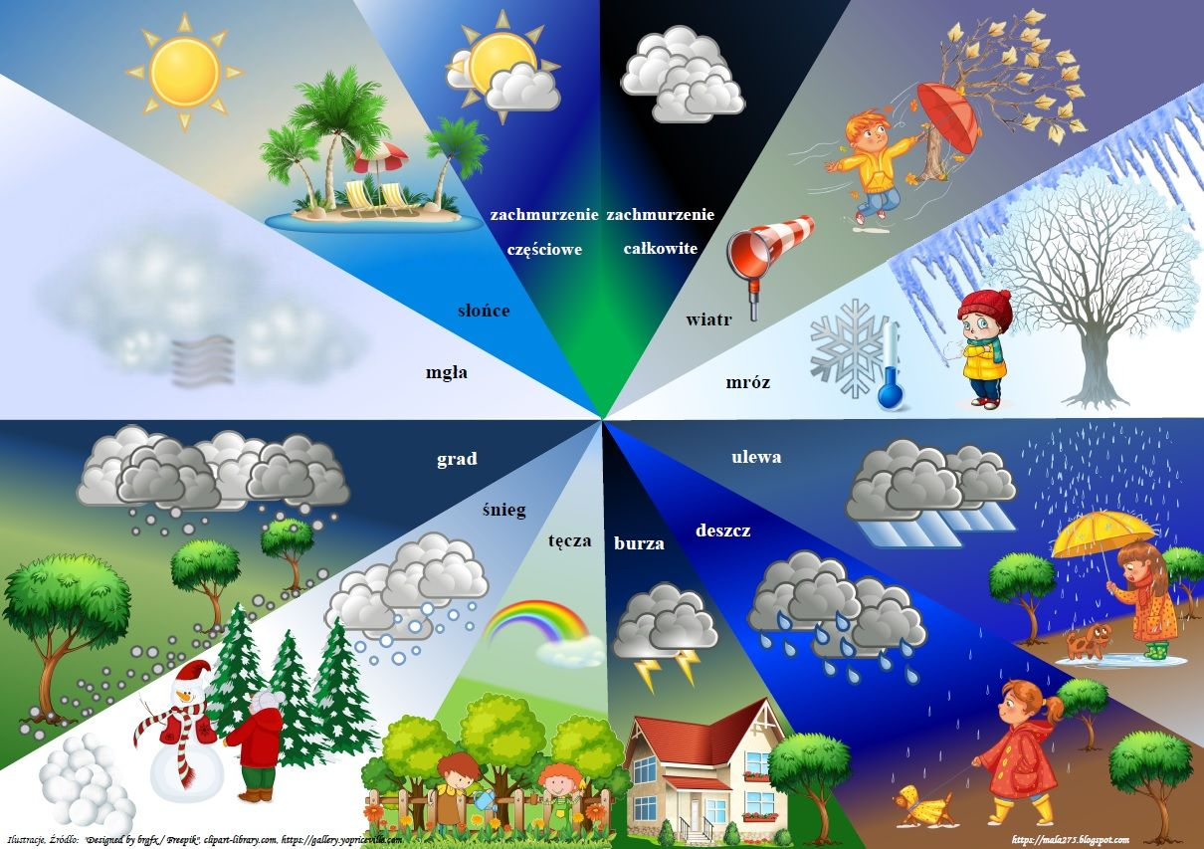

Zadanie 1
Ćwiczenie muzyczno - ruchowe.
Link: https://www.youtube.com/watch?v=LNouuY9zrKQ

Zadanie 2
Eksperyment “Burza”.
Rodzic włącza dziecku nagranie eksperymentu „Jak powstaje burza?”:

Link: https://www.youtube.com/watch?v=eyLKBakvNW4

Chętne dzieci mogą również wykonać eksperyment z pomocą rodziców.

Zadanie 3
„Burza” – przypomnienie poznanych wiadomości o burzy.
Rodzic pyta dziecko:
– Jak należy zachować się podczas burzy, gdy jesteśmy w domu? (pozamykać okna, wyłączyć: telewizor, komputer, radio, nie rozmawiać przez telefon, ponieważ uderzenie pioruna w urządzenie elektryczne lub telekomunikacyjne może spowodować porażenie)
– Co należy zrobić, gdy burza zaskoczy nas poza domem? (schronić się w bezpiecznym miejscu, w budynku, w jaskini, w aucie itp.)
– Co chroni budynki przed uderzeniem pioruna? (piorunochron)
– Czego należy unikać podczas burzy? (nie wolno chować się pod drzewami, nie
wolno stać w wodzie itp.)

Zadanie 4
Czy pamiętasz jakie mamy poru roku?
Co charakteryzuje wiosnę, lato, jesień zimę?

Wykonajcie ćwiczenie ze s. 80 w „Księdze zabaw z literami”
Przeczytaj tekst ze strony 81

UDANEJ ŚRODY!!!!

